ВІДДІЛ ОСВІТИ КРЕМЕНЕЦЬКОЇ РАЙОННОЇ ДЕРЖАВНОЇ АДМІНІСТРАЦІЇ

РАЙОННИЙ МЕТОДИЧНИЙ КАБІНЕТ

Формування загальнолюдських цінностей в учнів шляхом залучення їх до учнівського об‘єднання
(на допомогу заступникам директорів
із виховної роботи та педагогам-організаторам)
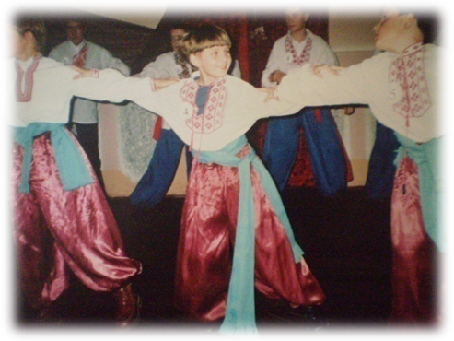

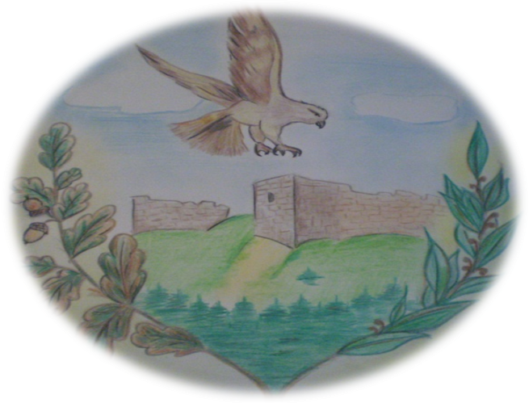

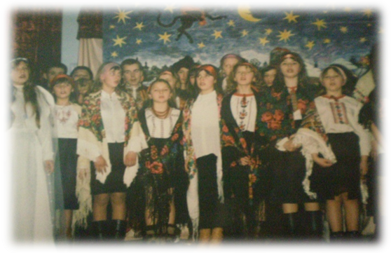

м. Кременець – 2011 р.

Рецензент: Ляшук Л.І., завідувачка РМК

Укладач:
Ленчук Л.С., методист РМК із виховної роботи.

Використано матеріали з досвіду роботи :

Лукасевич Т.О., педагога-організатора Кременецької
ЗОШ І-ІІІ ступенів №1;
Савіцької Л.В., заступника директора з виховної роботи
Кременецького ліцею ім. У.Самчука;
Федоринець М.В., педагога-організатора
Кременецької гімназії;
Гладун С.А., педагога-організатора
Кременецької ЗОШ І-ІІІ ступенів №5;
Самборської Н.П., педагога-організатора Будківської
ЗОШ І-ІІ ступенів;
Страдомської М.Я., педагога-організатора Кімнатецької
ЗОШ І-ІІІ ступенів.

Комп’ютерна верстка:

